Von Schachtelnetz zu Schachtelnetz
Aus jedem Schachtelnetz lässt sich durch Umlegen einer Quadratfläche ein anderes Schachtelnetz erzeugen.
Wie kannst du die Karten nacheinander ablegen? Nummeriere die Karten.

O O O O O
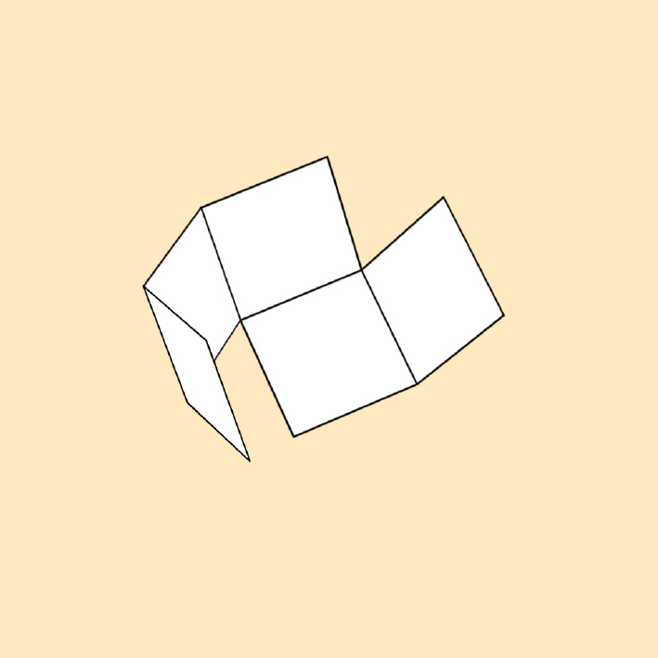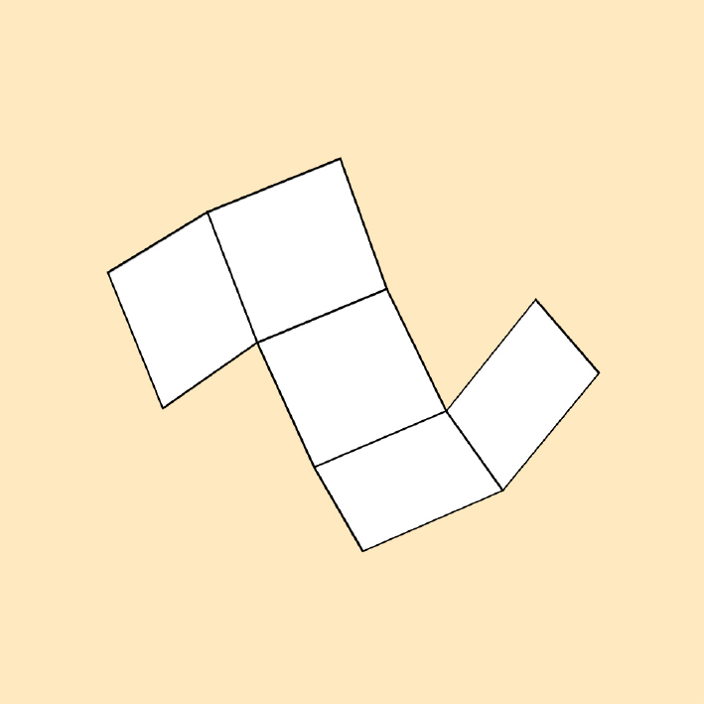

O O O O O
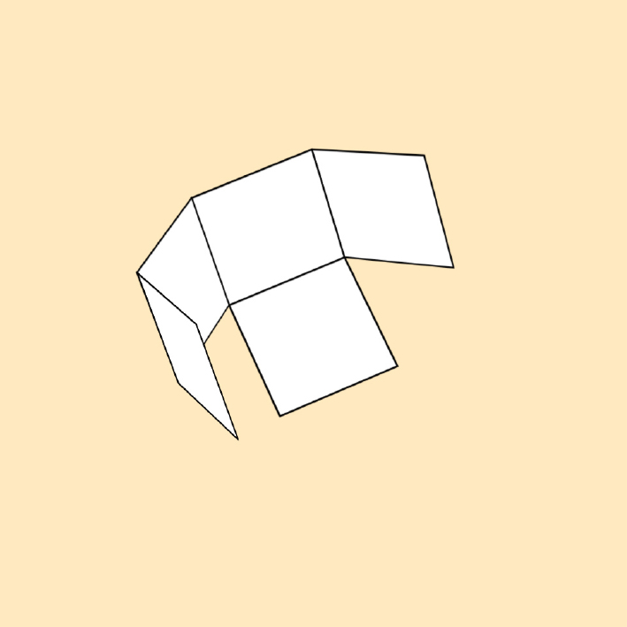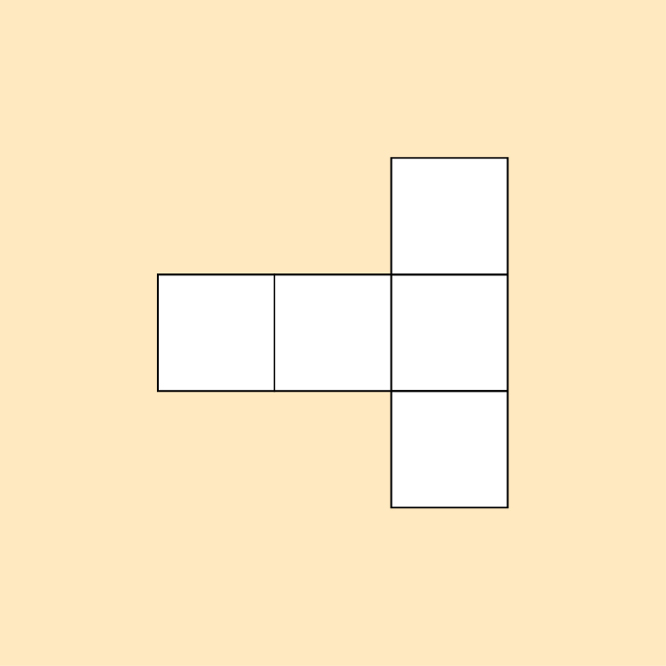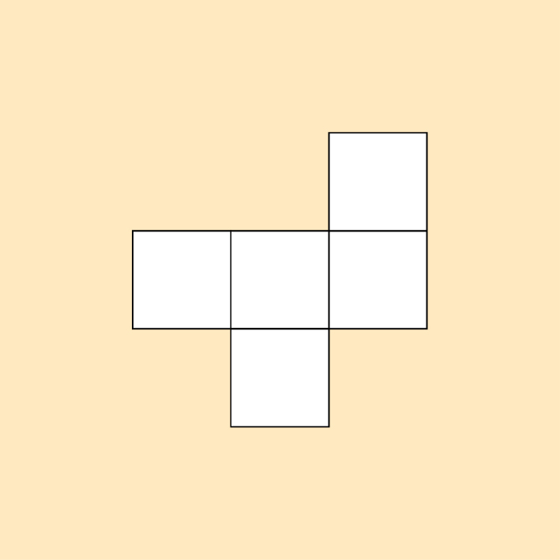

O O O O O
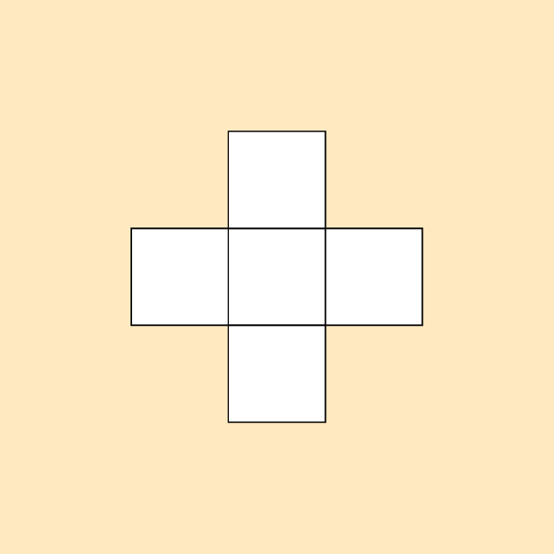
Von Schachtelnetz zu Schachtelnetz
Aus jedem Schachtelnetz lässt sich durch Umlegen einer Quadratfläche ein anderes Schachtelnetz erzeugen.
Wie kannst du die Karten nacheinander ablegen? Nummeriere die Karten.

O O O O O
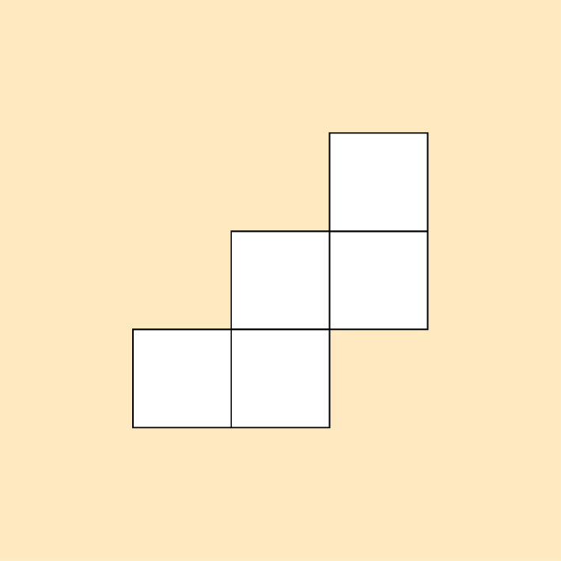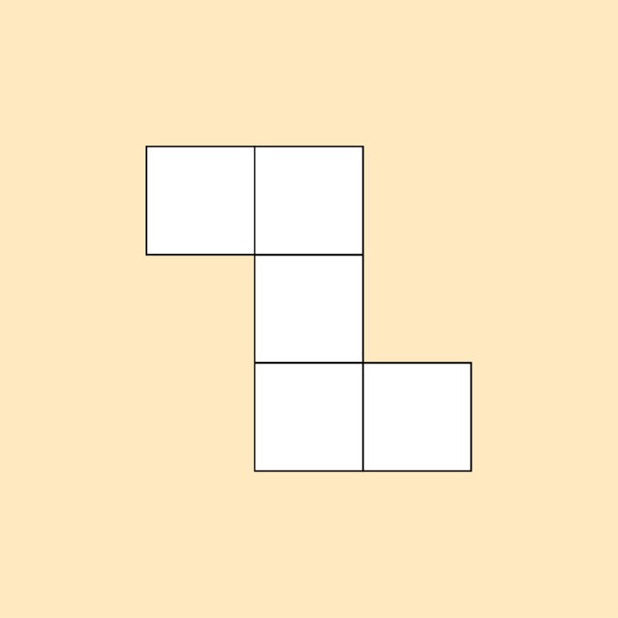

O O O O O

O O O O O
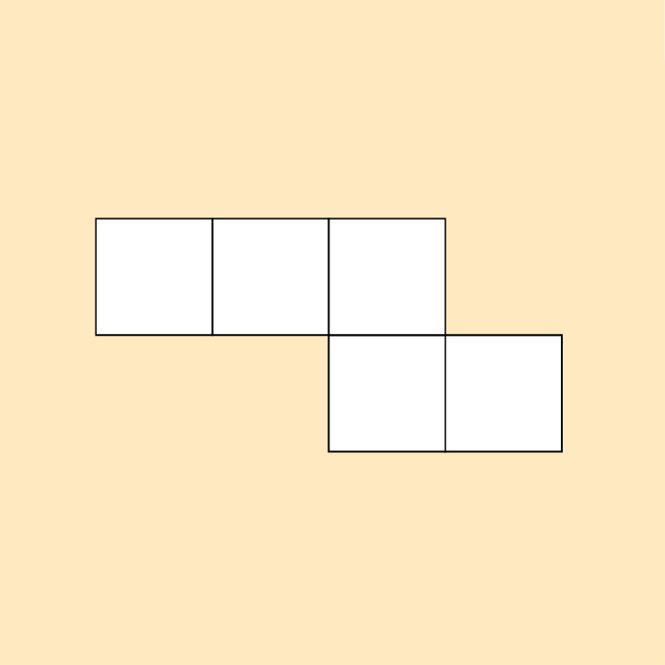
Von Schachtelnetz zu Schachtelnetz
Aus jedem Schachtelnetz lässt sich durch Umlegen einer Quadratfläche ein anderes Schachtelnetz erzeugen.
Wie kannst du die Karten nacheinander ablegen? Nummeriere die Karten.

O O O O O
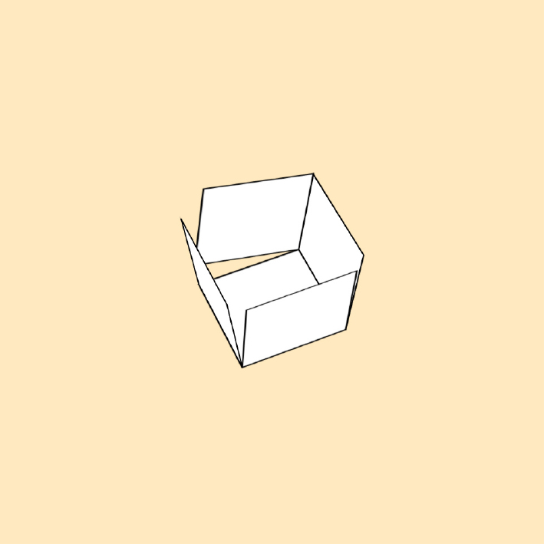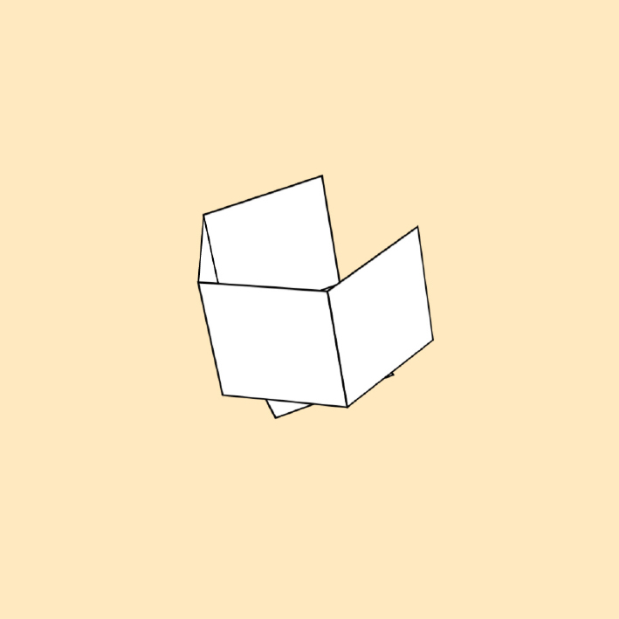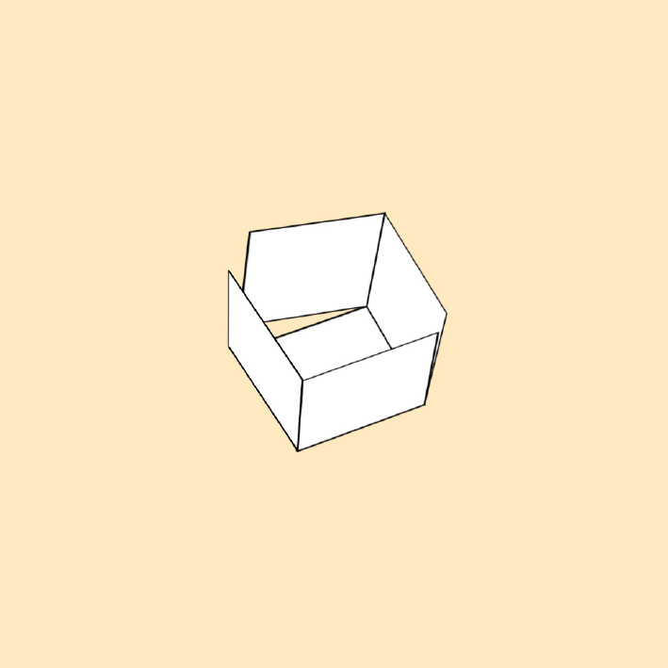

O O O O O
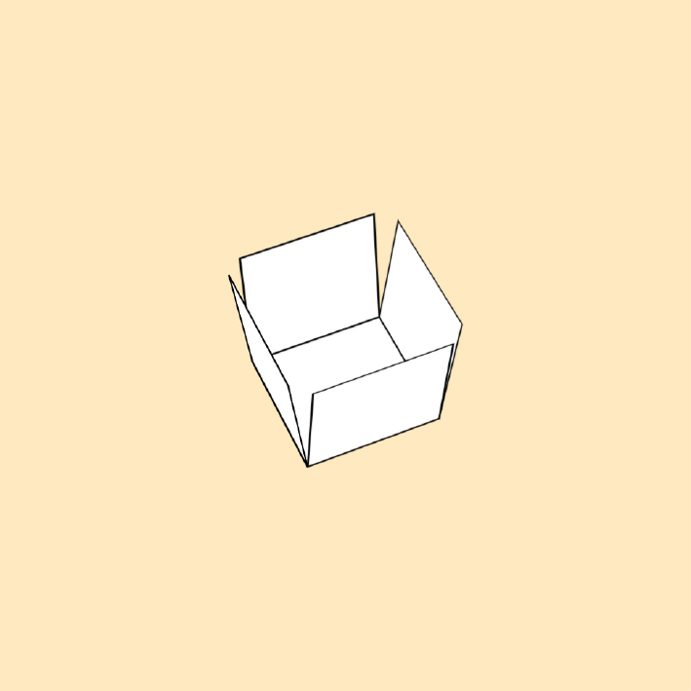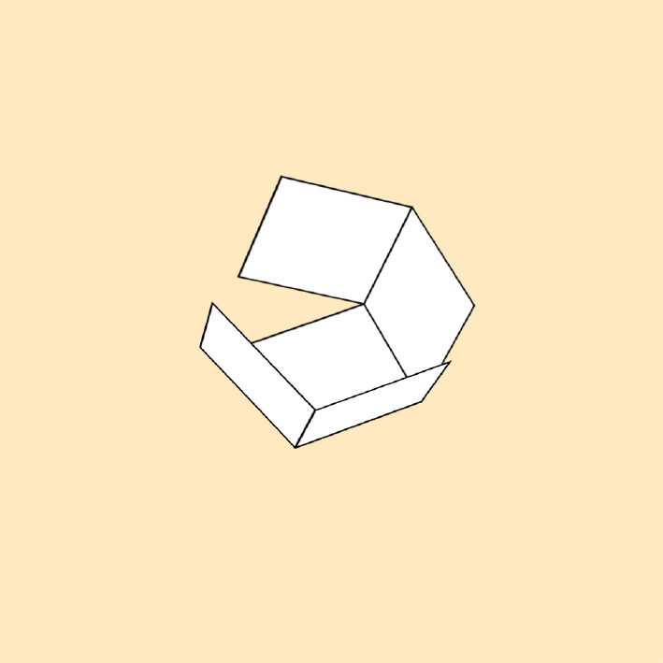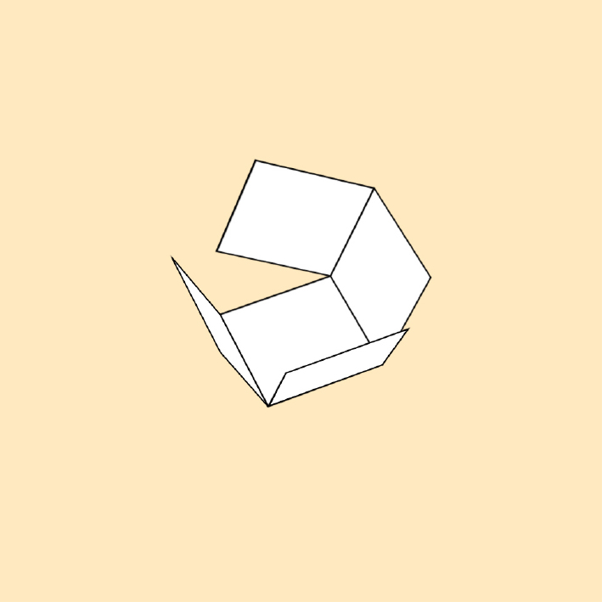

O O O O O
Von Schachtelnetz zu Schachtelnetz
Aus jedem Schachtelnetz lässt sich durch Umlegen einer Quadratfläche ein anderes Schachtelnetz erzeugen.
Wie kannst du die Karten nacheinander ablegen? Nummeriere die Karten.

O O O O O
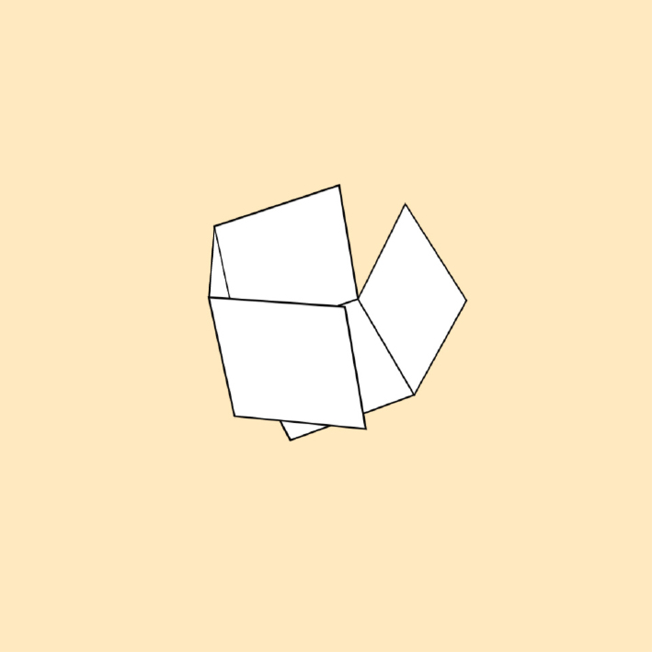

O O O O O

O O O O O

